PERANCANGAN PRODUK ANAK “KEFI” DARI ANYAMAN ECENG GONDOK SEBAGAI PRODUK DIFERENSIASI UMKM GRIYA ENCENG GONDOK JULITA JOYLITA

Cynthia Melinda Wiryo¹, Wyna Herdiana²

^{1,2} Program Studi Desain Produk, Fakultas Industri Kreatif, Universitas Surabaya.
Jl. Raya Rungkut, Kali Rungkut, Kec. Rungkut, Kota Surabaya, Jawa Timur 60293, Indonesia

E-mail : flocynmel@gmail.com

Abstrak
Usaha Mikro, Kecil, dan Menengah atau UMKM memiliki kontribusi besar untuk perekonomian di Indonesia, sayangnya kualitas dari sebagian besar UMKM masih sangat kurang dan masih dapat dikembangkan. Griya Enceng Gondok Julita Joylita menjadi salah satu pelopor UMKM kerajinan tangan dengan bahan tanaman eceng gondok yang pertama, namun terdapat masalah yang timbul yaitu adanya ketidakstabilan pendapatan. Melalui perancangan produk untuk anak yang belum pernah dilakukan oleh Julita Joylita, maka diharapkan dapat menjadi diferensiasi produk yang akan menambah pilihan produk untuk konsumen serta menambah cakupan sasaran konsumen. Produk anak dibuat dengan kerajinan tangan anyam eceng gondok yang dapat bertujuan selain sesuai fungsinya namun juga untuk melestarikan lingkungan serta menumbuhkan gaya hidup peduli lingkungan sejak dini yang sangat diperlukan di tengah rusaknya bumi ini.

Kata kunci: UMKM, Julita Joylita, Eceng Gondok, Produk Anak

Abstract
Micro, Small, and Medium Enterprises or UMKM have a major contribution to the economy in Indonesia, unfortunately most of the UMKMs are still very lacking in their quality and can still be developed. Griya Enceng Gondok Julita Joylita became one of the pioneers of handicraft UMKM using water hyacinth plant material, but there is a problem that arise, income instability. Through product design for kids that has never been done by Julita Joylita, it is hoped that it can be a product differentiation that will increase product choices for consumers and reach a large target market. The kids’ products are made with water hyacinth woven or webbing handicraft which can be purposed as it is, but also to preserve the environment and to create an eco-friendly lifestyle from an early age which is necessary in the midst of this earth’s illness.

Keywords: UMKM, Julita Joylita, Water Hyacinth, Kids’ Products
PENDAHULUAN
1. Latar Belakang
Hasil penjualan ataupun pendapatan yang diterima oleh Usaha Mikro Kecil dan Menengah (UMKM) cenderung tidak stabil tiap tahunnya, terutama usaha yang menghasilkan produk kerajinan tangan. Berdasarkan hasil studi lintas negara oleh James dan Akarasanee di tahun 1988, salah satu masalah pemasaran yang dihadapi adalah tekanan persaingan dari produk-produk serupa buatan industri besar [1].
Usaha kerajinan tangan yang termasuk dari salah satu yang populer adalah kerajinan tangan eceng gondok. Bukannya dimusnahkan total, justru menurut pendiri Bening Saguling Foundation, Indra Darmawan, akan lebih baik jika eceng gondok ini dimanfaatkan. Maka dari itu muncullah kegiatan-kegiatan yang memanfaatkan eceng gondok, salah satunya adalah usaha kerajinan tangan yang akhirnya membentuk banyak Usaha Mikro Kecil dan Menengah pada bidang terkait [2].
Mengenai UMKM, Sekretaris Menteri Perekonomian Susiwijono Moegiarso menyatakan bahwa kontribusi mereka terhadap Produk Domestik Bruto (PDB) cukup besar yaitu sekitar 61,07% atau senilai Rp8.573 triliun. Selain itu, UMKM berkontribusi pada penyerapan tenaga kerja hingga 97% dan pada investasi hingga 60,42%. Namun dari hasil tersebut, UMKM tetap perlu dorongan termasuk meningkatkan e-commerce [3].
Melalui pengembangan produk yang sudah ada atau bahkan menciptakan inovasi produk baru sebagai diferensiasi produk serta perluasan pemasaran, maka dapat diprediksi penjualan atau pendapatan UMKM akan meningkat. Untuk mengejar diferensiasi produk maka yang perlu dilakukan adalah membuat serangkaian produk untuk bayi sampai anak-anak. Diharapkan dengan penambahan jenis produk untuk para usia dini melalui kerajinan tangan dapat membuka peluang bisnis baru hingga meningkatkan bisnis penjualan UMKM bidang kerajinan tangan.

2. Tujuan Penelitian
Merancang produk baru sebagai diferensiasi produk yang sudah ada untuk meningkatkan penjualan dari usaha kerajinan tangan eceng gondok.
3. Urgensi Penelitian
Penelitian ini dilakukan dengan harapan dapat mencari solusi dari masalah ketidakstabilan pendapatan UMKM kerajinan tangan eceng gondok dengan perancangan produk anak yang kurang umum dilakukan sehingga dapat menambah target konsumen.

KAJIAN TEORI
1. Kerajinan Tangan
Kerajinan tangan menjadi kegiatan seni yang cukup populer dan hampir selalu menarik perhatian. Sesuai namanya, karya seni ini dibuat dengan menggunakan keterampilan tangan hingga menghasilkan suatu produk yang bernilai estetis dan tidak jarang pula bersifat fungsional. Dengan memanfaatkan bahan baku dari lingkungan sekitar, hasil kerajinan tangan umumnya ramah lingkungan dan bisa juga berkelanjutan (sustainable). Berdasarkan ciri-ciri tersebut, hasil kerajinan tangan tentunya bisa memiliki nilai jual rendah sampai tinggi tergantung dari kualitasnya. Untuk mendapat nilai jual setinggi mungkin, perpaduan fungsi keindahan dan fungsi pakai adalah jalan yang tepat [4].

2.Tanaman Eceng Gondok
Di sisi lain, tanaman eceng gondok memiliki potensi yang bermanfaat dan positif dalam kehidupan. Eceng gondok menjadi latar belakang berdirinya usaha kerajinan tangan oleh Julita Joylita, eceng gondok dibuat menjadi produk kebutuhan masyarakat [5]. Potensi sekaligus pemanfaatan lain juga bisa dari lumpur di perairan yang berasal dari tanaman eceng gondok yang mati dan turun ke dasar. Lumpur ini diolah menjadi pupuk kompos dan juga sebagai bahan baku kerajinan tangan oleh masyarakat Desa Rowoboni, Kabupaten Semarang [6]. Penelitian lain juga membuktikan bahwa eceng gondok rupanya dapat menyerap serta mengakumulasi zat-zat polutan pada perairan ke dalam struktur tubuhnya sendiri, zat-zat tersebut antara lain N-organik dan timbunan logam-logam. Maka eceng gondok dicoba dimaanfaatkan sebagai pembersih air sungai sekaligus menambah estetika diatas permukaan air [7].

3. Perkembangan Anak Serta Produk Pendukung
- Usia 0-3 Bulan
Balita dapat mengenali dan membedakan suara, jarak pandangnya sekitar 30-60 cm, dapat membedakan warna yang terang, dan mulai mampu mengkoordinasikan pergerakan [8]. Produk pendukung balita usia ini sebaiknya mainan yang dapat digantung yaitu baby mobile [9] serta produk yang memiliki tekstur untuk mengembangkan indra perabanya [8].

- Usia 4-6 Bulan
Balita tertarik dengan variasi tekstur, indra penglihatan membaik, pergerakan lebih banyak, selalu penasaran dan tertarik pada objek kecil serta muncul rasa ingin memegang segala sesuatu [8]. Produk pendukung selain baby mobile yaitu mainan yang bisa dipegang dan digerakkan misal bola dan rolling rattles [9].

- Usia 7-12 Bulan
Balita usia ini sangat aktif dan suka berekplorasi dengan motorik kasar yang berkembang pesat, kemampuan komunikasi dan bersosialisasi berkembang, indra perasa berkembang, dan muncul separation anxiety dengan ibunya [8]. Produk pendukung kognitif dan motorik halus balita usia ini yaitu kotak mainan, mainan balok susun, mainan yang dapat bergerak dan mengeluarkan suara [9].

- Usia 2-3 Tahun
Perkembangan motorik kasar balita berkembang pesat, kemampuan berkomunikasi meningkat, kemampuan kognitif meningkat mulai dari mengikuti instruksi, mengingat identitas diri sendiri, hingga muncul kemampuan berimajinasi. Produk pendukung balita di usia ini antara lain permainan menyortir, buku, dan puzzle untuk meningkatkan kemampuan kognitifnya [10].

- Usia 4-5 Tahun
Balita sangat aktif bergerak, sudah dapat mengendarai sepeda, bermain bola, menggambar, menulis, bercerita, memahami konsep angka dan perhitungan, dan dapat mengutarakan pendapat. Selain itu balita usia ini mulai sering melakukan kegiatan yang sesuai minatnya [10]. Produk pendukung usia ini antara lain sepeda dan peralatan lempar-tangkap untuk melatih fisik atau motorik kasar, alat gambar dan balok susun untuk melatih kreativitas, permainan hitungan seperti ular tangga dan congklak untuk perkembangan kognitif [11] [12].

4. Produk Eksisting
Teori oleh Jean Piaget menjelaskan tentang perkembangan kognitif anak, berisi bagaimana anak beradaptasi dengan menginterpretasikan objek dan kejadian disekelilingnya. Untuk mendukung kemampuan kognitif anak, maka sangat dianjurkan untuk memfasilitasi mereka dengan produk-produk yang mendukung [13].
Produk eksisting untuk diferensiasi yaitu produk untuk balita/anak serta sebagai pendukung perkembangan kognitif anak adalah baby mobile dan toys storage. Baby mobile adalah mainan gantung yang umumnya berada diatas kasur bayi. Toys storage adalah tempat penyimpanan mainan anak.

5. Antropometri Balita
Data antropometri usia balita akan membantu dalam proses perancangan produk balita untuk mewujudkan kenyamanan sekaligus juga kemandirian balita. Dari antropometri balita usia 0-5 tahun, ukuran yang akan diaplikasikan yaitu 95 cm dari dimensi tinggi untuk menentukan tinggi atau kedalaman produk toys storage, 40,39 cm dari dimensi jangkauan pegangan ke depan untuk menentukan panjang produk toys storage, 9,4 cm dari dimensi panjang telapak tangan untuk menentukan ukuran panjang mainan/boneka yang akan digantung pada produk baby mobile, dan 4,57 cm dari dimensi lebar telapak tangan untuk menentukan ukuran lebar mainan/boneka yang akan digantung pada produk baby mobile [14].

6. Ergonomi
Untuk mainan anak yang memiliki intensitas tinggi untuk disentuh oleh anak, dijelaskan oleh Sales Leader IKEA Children Indonesia, Elysna, bahwa bahan atau material mainan harus yang halus dan tidak ada manik-manik, karena ada kemungkinan besar manik-manik dapat melukai anak. Meskipun usia balita perlu mainan yang merangsang sensorik dan motorik sehingga perlu dikenalkan tekstur, namun sebaiknya mayoritas mainan anak bertekstur halus [15]. Juga sangat dianjurkan untuk rak penyimpanan ini memiliki ukuran atau tinggi yang dapat dijangkau oleh anak, begitu juga posisi penempatannya tidak terlalu tinggi ataupun rendah [16].

7. Material Produk Anak
Material untuk produk baby mobile dan toys storage terdiri dari material absolut yaitu eceng gondok untuk keseluruhan badan kedua produk, lonceng plastik untuk sumber bunyi-bunyian baby mobile, dan roda plastik untuk toys storage. Sedangkan material lain terdapat beberapa alternatif. Alternatif benang sebagai penggantung mainan pada baby mobile antara lain benang wol, sutra, dan katun. Terakhir, alternatif kain pelapis dalam toys storage antara lain kain linen, flanel, dan suede.

8. Estetika
Gaya Desain Bohemian memiliki karakteristik tidak teratur, namun dengan sentuhan desain vintage atau etnik yang menggambarkan khas pengembara. Ciri khas desain bohemian yaitu penuh warna, dihiasi furnitur antik, unsur alam, dan aksesoris dinding [17]. Gaya hidup Bohemian yang juga identik dengan apresiasi seni, membuat bahan seperti bahan rajut, bahan bermotif, dan bahan anyaman menjadi beberapa hal yang penting untuk dimasukkan sebagai ciri khas gaya Bohemian [18].
Bentuk digolongkan menjadi 2 macam yaitu bentuk geometris dan non-geometris. Bentuk geometris bersifat kubistik dan silindris, sedangkan non-geometris lebih abstrak [19]. Pada usia 0-6 tahun merupakan usia yang krusial dalam proses perkembangan otak anak, dimana warna ikut berperan penting untuk merangsang perkembangannya. Dengan warna, anak dapat mengekspresikan diri, lebih percaya diri, dan dapat meningkatkan kreativitas anak [20].

METODE PENELITIAN DESAIN
Metode desain dari sisi pengguna yang digunakan adalah AEIOU, dijabarkan menjadi Activities, Environment, Interactions, Object, dan Users. Activities diaplikasikan pada kegiatan pengguna sebelum menggunakan produk yaitu ketika anak bermain dan berbaring di kasur bayi, saat menggunakan produk yaitu ketika mencoba meraih produk dan memasukkan mainan ke dalam produk, dan setelah menggunakan produk yaitu ketika anak beristirahat. Environment atau lingkungan diaplikasikan pada keadaan sekitar atau suasana ketika menggunakan produk yaitu suara anak dan orang tua, suara gemerincing dari produk, mainan berserakan di lantai, dan suara berisik dari mainan dan produk yang digerakkan. Interactions diaplikasikan pada interaksi pengguna dengan produk yang digunakan mulai dari sikap menggunakan dan merawat produk hingga dampak positif pada anak untuk pengembangan kemampuan kognitif dan dampak positif psikologi pada orang tua yang menjadi tenang. Objects diaplikasikan pada benda-benda sekitar yang berhubungan langsung dengan interaksi pengguna dengan produk seperti mainan, buku, gantungan, dan lampu. Terakhir yaitu users diaplikasikan pada pengguna yang akan berhubungan dan menggunakan produk baik pengguna langsung yaitu balita usia 0-5 tahun laki-laki maupun perempuan dan pengguna tidak langsung yaitu orang tua atau orang dewasa lain yang ikut berinteraksi dengan pengguna langsung dan produk.

ANALISIS DAN INTEPRETASI DATA
1. In Depth Interview (IDI)
Setelah dilakukan In Depth Interview (IDI) dilakukan pada pemilik usaha kerajinan tangan eceng gondok, didapat hasil sintesis yaitu membeli material dapat lebih efektif daripada mencari dan mengambil sendiri yang akan menghabiskan banyak waktu dan energi, terdapat alat cetakan yang menjadi alat bantu produksi, berbagai macam produk yang dapat dihasilkan dari pengolahan eceng gondok serta dengan memanfaatkan lebih dari 1 bagian tanaman eceng gondok, tidak harus mengandalkan hanya dari eceng gondok, tapi bisa menggunakan material lain untuk menghasilkan produk terbaik, lama produksi berdasarkan jenis dan ukuran produk, pendapatan tidak selalu stabil karena hanya bergantung dari banyaknya pesanan yang diterima dari promosi mulut ke mulut, biaya produksi dari segi material termasuk murah, produk yang fungsional lebih digemari masyarakat termasuk produk jenis 2in1, berdasarkan produk yang akhir-akhir ini terjual, produk-produk besar seperti furnitur dan home décor menjadi sebuah tren, dan keadaan pandemi tidak berpengaruh banyak, namun tetap saja pendapatan tidak stabil.

2. Aspek Desain
Aspek ergonomi yang ditekankan adalah kenyamanan (comfortability), dimana produk yang dirancang adalah untuk balita sehingga permukaan dan teknis akses penggunaannya harus ramah sentuhan dan pergerakan anak. Maka dari itu produk baby mobile akan dibentuk dengan anyam yang lebih lebar dan halus untuk mainannya, lalu toys storage akan dilapisi kain serta bagian mulut akan dibuat miring untuk mengurangi intensitas anak membungkuk ketika meraih mainan di dalamnya.
Aspek rupa yang pertama adalah estetika dimana akan diambil gaya bohemian. Kemudian ada aspek warna yang disesuaikan dengan gaya bohemian yaitu kombinasi dari warna earth tone yaitu jingga, hijau, dan beige. Aspek bentuk yang digunakan adalah desain organis yang didasari dari alam untuk lebih menarik perhatian balita. Terakhir, aspek tekstur akan disesuaikan dengan tekstur asli anyaman yaitu tekstur nyata.
Aspek material yang akan dibahas adalah material yang akan dipilih dari beberapa alternatif. Material benang yang akan digunakan pada baby mobile adalah benang katun yang unggul pada aspek kekuatan, dan keamanan serta kenyamanan untuk anak. Material kain pelapis yang akan digunakan pada toys storage adalah kain flanel yang unggul pada aspek kekuatan, keamanan serta kenyamanan untuk anak, dan kemudahan proses produksi.

3. Konsep Desain
Produk Baby Mobile dengan sebutan produk yaitu KEFI Baby Mobile termasuk dalam kelas 21 : Games, Toys, Tents and Sports Goods dan kategori 21-01 Games and Toys. KEFI Baby Mobile berdimensi 400 mm x 200 mm x 200 mm. Keunggulan dari KEFI Baby Mobile yaitu estetika dari gaya desain Bohemian, aman dan nyaman untuk anak karena terdapat kombinasi material ramah sentuhan, serta memberi sentuhan aspek ramah lingkungan untuk membentuk gaya hidup baru dan kebiasaan baik sejak dini untuk anak.
Produk Toys Storage dengan sebutan produk yaitu KEFI Toys Storage termasuk dalam kelas 6 : Furnishing dan kategori 06-04 : Storage Furniture. KEFI Toys Storage berdimensi 500 mm x 450 mm x 300 mm. Keunggulan dari KEFI Toys Storage yaitu estetika dari gaya desain Bohemian, memiliki roda untuk memudahkan ketika produk dipindahkan juga dapat menjadi media permainan untuk anak, aman dan nyaman untuk anak karena terdapat kombinasi material ramah sentuhan, dan memberi sentuhan aspek ramah lingkungan untuk membentuk gaya hidup baru dan kebiasaan baik sejak dini untuk anak.

4.Desain Akhir
Desain akhir dari perancangan produk terdiri dari beberapa proses yaitu alternatif desain, studi model, desain final, dan prototype. Alternatif desain dari sketsa berwarna yang terdiri dari 3 desain baby mobile dan 3 desain toys storage.

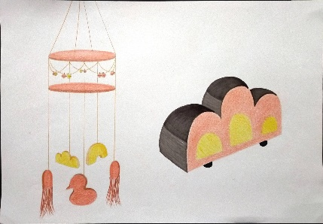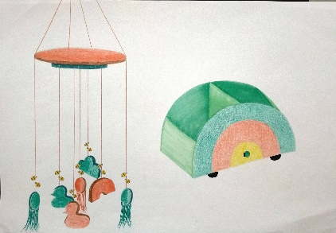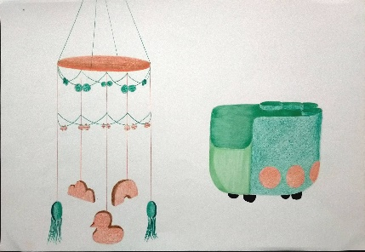
Gambar 1. Alternatif Desain Baby Mobile dan Toys Storage
(Sumber: Peneliti, 2021)
Dari alternatif-alternatif desain diatas, kemudian dibuat studi modelnya tidak dengan material asli namun dibuat semirip mungkin dengan desain yang diinginkan sekaligus dengan perbaikan dari sketsa.

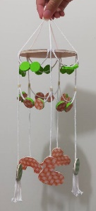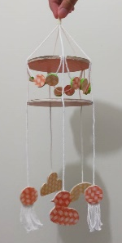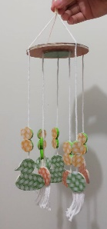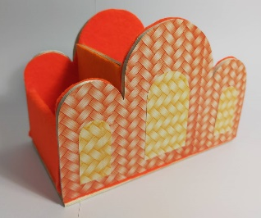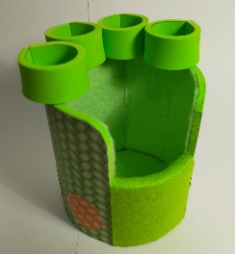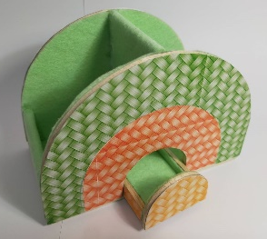
Gambar 2. Studi Model Alternatif Baby Mobile dan Toys Storage
(Sumber: Peneliti, 2021)
Tahap berikutnya yaitu desain final yaitu 1 desain yang terpilih untuk dibuat menjadi prototype dengan gambar digital isometri dan full render untuk menunjukkan desain yang lebih baik dan jelas.
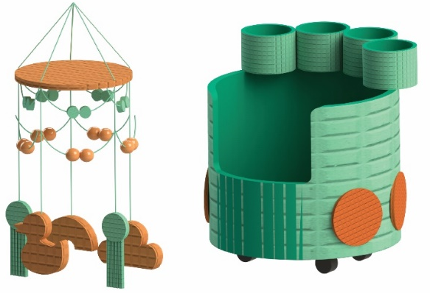
Gambar 3. Desain Akhir Baby Mobile dan Toys Storage
(Sumber: Peneliti, 2021)
Tahap terakhir dari perancangan produk anak adalah pembuatan prototype dengan bentuk, material, fungsi, dan desain yang sesuai. Berikut adalah hasil pembuatan prototype baby mobile dan toys storage.

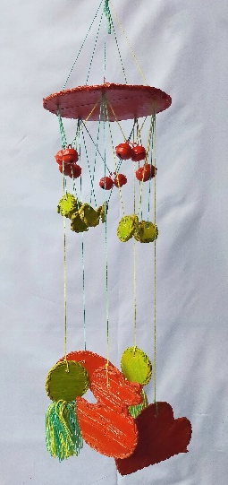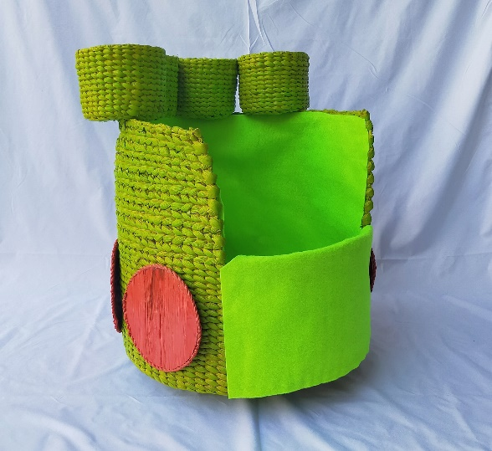
Gambar 4. Desain Akhir Baby Mobile dan Toys Storage
(Sumber: Peneliti, 2021)

SIMPULAN
Produk kerajinan eceng gondok dapat dibuat menjadi produk anak tidak hanya produk lifestyle dan furnitur dengan target pasar orang dewasa. Hasil produk anak dari anyaman eceng gondok yang dibuat oleh Griya Enceng Gondok Julita Joylita memungkinkan untuk menaikkan pendapatan UMKM karena mampu meraih target pasar baru. Produk anak dari anyaman ini juga berhasil menerapkan gaya desain Bohemian sehingga dapat menjadi ciri khas tersendiri.

DAFTAR PUSTAKA
[1] | T. Tambunan, Usaha Kecil dan Menengah di Indonesia : Beberapa Isu Penting, Jakarta: Salemba Empat, 2002.
[2] | R. Susanti, "4 Manfaat Eceng Gondok yang Perlu Kamu Tahu," Kompas, 15 Februari 2021. [Online]. Available: https://lifestyle.kompas.com/read/2021/02/15/170000820/4-manfaat-eceng-gondok-yang-perlu-kamu-tahu?page=all. [Accessed 2 November 2021].
[3] | D. A. Putra, "Ini Kekuatan dan Kelemahan UMKM Indonesia," Merdeka, 28 April 2021. [Online]. Available: https://www.merdeka.com/uang/ini-kekuatan-dan-kelemahan-umkm-indonesia.html. [Accessed 2 November 2021].
[4] | sintesa8, "Pengertian, Fungsi , dan Faktor Kerajinan Tangan," BukaForum, 16 Desember 2018. [Online]. Available: https://komunitas.bukalapak.com/news/104725-pengertian-fungsi-dan-faktor-kerajinan-tangan. [Accessed 10 November 2021].
[5] | G. Anggraeni, "Perancangan Buku Profil Julita Joylita Wahyu Mumpuni," Jurnal DKV Adiwarna, Universitas Kristen Petra, vol. 1, no. 4, 2014.
[6] | N. Wulandari, "KAJIAN NILAI EKONOMIS DAN PERSEPSI MASYARAKAT TERHADAP PEMANFAATAN ECENG GONDOK DI DESA ROWOBONI KABUPATEN SEMARANG TAHUN 2013," e-journal uajy, 2013.
[7] | K. S. a. W. -, "PEMANFAATAN ECENG GONDOK UNTUK MEMBERSIHKAN KUALITAS AIR SUNGAI SUNGAI GADJAHWONG YOGYAKARTA," Jurnal Teknologi Technoscientia, vol. 4, no. 1, pp. 17-22, 2019.
[8] | Zwitsal, "Tahapan Pertumbuhan & Perkembangan Bayi Usia 0-6 Bulan," Zwitsal, 12 November 2018. [Online]. Available: https://www.zwitsal.co.id/momen-pertama/tahapan-pertumbuhan-and-perkembangan-bayi-usia-0-6-bulan. [Accessed 10 November 2021].
[9] | mybest, "10 Mainan Edukasi Terbaik untuk Anak Usia 0 sampai 1 Tahun - Ditinjau oleh Bidan (Terbaru Tahun 2021)," mybest, 18 Juni 2021. [Online]. Available: https://my-best.id/32075. [Accessed 10 November 2021].
[10] | R. Herliafifah, "Perkembangan Balita Usia 1-5 Tahun," hellosehat, 9 Juni 2021. [Online]. Available: https://hellosehat.com/parenting/anak-1-sampai-5-tahun/perkembangan-balita/tahap-perkembangan-balita/. [Accessed 10 November 2021].
[11] | G. Angguni, "Panduan Lengkap: Perkembangan Anak dengan usia 4 tahun," theAsianparent, 2021. [Online]. Available: https://id.theasianparent.com/perkembangan-anak-4-tahun-2. [Accessed 10 November 2021].
[12] | Ibu & Balita, "Ide Kegiatan Asik untuk Dorong Kemampuan Dasar Anak Usia 5 Tahun," IBU & BALITA, 9 Maret 2019. [Online]. Available: https://www.ibudanbalita.com/artikel/mobileapps-ide-kegiatan-asik-untuk-dorong-kemampuan-dasar-anak-usia-5-tahun. [Accessed 10 November 2021].
[13] | A. Thahir, Psikologi Perkembangan, www.aura-publishing.com, 2018.
[14] | S. B. Mirrer, "Children's Enviroments Quarterly," USING ANTHROPOMETRIC DATA IN THE DESIGN OF CHILDREN'S HEALTH CARE ENVIRONMENTS, vol. 4, no. 3, pp. 6-11, 1987.
[15] | I. Aprilia, "Agar Tetap Aman, Kenali Kriteria Mainan Anak yang Ideal untuk Si Kecil," Orami, 28 Juni 2019. [Online]. Available: https://www.orami.co.id/magazine/kriteria-mainan-yang-aman-untuk-anak/. [Accessed 10 November 2021].
[16] | D. S. Tridya, "7 Cara Menata Ruang Bermain Anak yang Aman dan Seru di Rumah," 99.co, 15 Oktober 2020. [Online]. Available: https://www.99.co/id/panduan/ruang-bermain-anak. [Accessed 10 November 2021].
[17] | S. Sherida, "Mengenal Konsep Desain Bohemian Untuk Hunian," Handal Selaras Group, 22 Januari 2020. [Online]. Available: https://www.handalselaras.com/mengenal-konsep-desain-bohemian-untuk-hunian/. [Accessed 10 November 2021].
[18] | A. D. Rahayu, "11 Dekorasi Raung Tamu Modern ala Bohemian Style, Bikin Betah Kumpul!," IDN Times, 27 Juli 2020. [Online]. Available: https://www.idntimes.com/life/diy/atika-desi-rahayu-ningsih/dekorasi-bohemian-style-ruang-tamu-c1c2/11. [Accessed 10 November 2021].
[19] | R. Pratam, "Unsur Seni Rupa: Pengertian, Jenis, dan Contohnya (Lengkap)," bocahkampus, 26 Februari 2021. [Online]. Available: https://bocahkampus.com/unsur-seni-rupa#bentuk. [Accessed 10 November 2021].
[20] | Nurfauziyah, "Pengaruh warna terhadap Psikolog Anak," Kompasiana, 19 Februari 2018. [Online]. Available: https://www.kompasiana.com/jreeng/5a8af7b216835f47fd0049c5/pengaruh-warna-terhadap-psikolog-anak. [Accessed 10 November 2021].
[21] | Y. A. Khairi and S. R. Megumi, "Eceng Gondok, Serba-serbi Gulma yang Kaya Guna," greeners, 8 Desember 2020. [Online]. Available: https://www.greeners.co/flora-fauna/eceng-gondok-gulma-penghasil-pakan-ternak/. [Accessed 10 November 2021].
[22] | S. Setiawan, "Eceng Gondok - Definisi, Ciri, Bentuk, Manfaat, Habitat, Dampak, Penanggulangan, Pembersih," gurupendidikan, 26 Juni 2021. [Online]. Available: https://www.gurupendidikan.co.id/eceng-gondok/. [Accessed 10 November 2021].
[23] | Humas BSN, "Keamanan Mainan : Lindungi Anak, Tingkatkan Daya Saing," BSN, 15 November 2019. [Online]. Available: https://bsn.go.id/main/berita/detail/10695/keamanan-mainan-lindungi-anak-tingkatkan-daya-saing. [Accessed 10 November 2021].
[24] | K. P. Christvidya, "Pengertian Estetika dan Unsur-Unsur yang Harus Dipahami," Fimela, 13 Maret 2021. [Online]. Available: https://www.fimela.com/lifestyle/read/4505229/pengertian-estetika-dan-unsur-unsur-yang-harus-dipahami. [Accessed 10 November 2021].
[25] | S. Salam, S. H. and M. Muhaenim, Pengetahuan Dasar Seni Rupa, Badan Penerbit UNM, 2020.
[26] | Feliksvps, "Tekstur," Resilience, 21 Juni 2013. [Online]. Available: https://ringkasmakna.wordpress.com/2013/06/21/tekstur/. [Accessed 10 November 2021].

